**ЛЕКТОРИЙ ДЛЯ РОДИТЕЛЕЙ**

**ЛЕКЦИЯ 1.**

**Вредные привычки. Курение.**

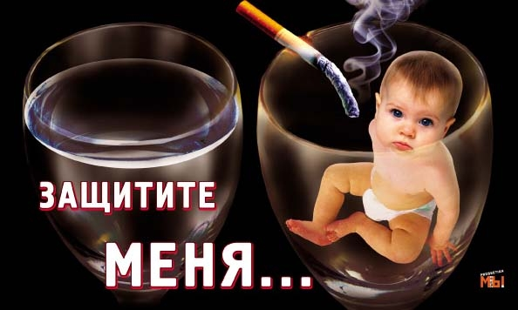

Подготовил: воспитатель МАДОУ

«Детский сад № 14 г. Сосногорска»

Прокушева О.В.

г. Сосногорск

2016 г.

Современный мир полон удивительных, порой самых мрачных парадоксов. Вот один из них. Чем выше уровень развития человечества, чем сложнее и утонченнее цивилизация, тем активнее и чаще стремление к самоуничтожению. И дело не только в войнах.

**Пожалуй, одним из самых губительных факторов, явлений, прямо скажем, самоубийственных, является все большее и большее распространение, особенно среди молодежи, курения, пьянства и наркомании. Их мягко и деликатно называют вредными привычками. Но они хуже инфекции. Они ежегодно отравляют, разрушают здоровье и уносят жизни тысяч людей. И все это на добровольных началах, человек сам отравляет, разрушает и убивает себя.**

Ученые подсчитали, что нормальная продолжительность жизни человека должна быть 120 лет! Но немногие люди на протяжении всей истории человечества доживали до такого возраста. Основные причины коренятся в отношении самого человека к своему здоровью.

Об этом писал знаменитый русский ученый-физиолог И.П. Павлов: ***«Человек может прожить более ста лет. Мы сами своей невоздержанностью, своей беспорядочностью, своим безобразным обращением с собственным организмом сводим этот нормальный срок до гораздо меньшей цифры».***

Привычка – сложившийся способ поведения, осуществление которого в определенных ситуациях приобретает для человека характер потребности. Вредная привычка – закрепленный в личности способ поведения, агрессивный по отношению к самой личности или к обществу. Качество жизни зависит не только от соблюдения правил здорового образа жизни, но и от тех привычек, которые возникли у человека в том или ином возрасте. Это могут быть очень полезные привычки: соблюдение правил гигиены труда и отдыха, соблюдение режима дня, умеренное и рациональное питание, занятия физкультурой и спортом и т.д. Чем раньше человек сформирует в себе стремление следовать этим привычкам — тем больше у него шансов дожить до преклонных лет, оставаясь здоровым, бодрым и счастливым.

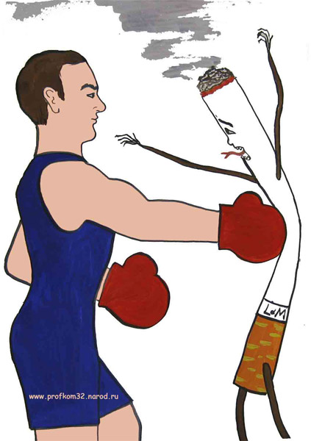

Но это могут быть и очень вредные привычки, переходящие в заболевания, среди которых наиболее опасными являются курение, потребление алкоголя, приобщение к токсичным и наркотическим веществам.

**Чем раньше человек приобретает такую привычку, тем более он увеличивает свои шансы не только на преждевременную смерть, но и на резкое снижение качества своей весьма короткой жизни. Вредные привычки – это различные виды отклонения от здорового образа жизни.**

Их последствия для каждой отдельной личности и для общества в целом весьма печальны. **Курение** ведет к никотиномании, зависимости дыхательного центра головного мозга от стимулирующих его работу веществ, содержащихся в табачном дыме, что превращается в дестабилизирующий фактор для всего организма. **Пьянство** ведет к алкоголизму. Этиловый спирт постоянно присутствует в организме человека, он образуется в процессе обмена веществ. Поступающий же через пищеварительный тракт алкоголь распадается до ядовитого ацетальдегида и оказывает на клетки и органы разрушительное воздействие.

Наиболее тяжелыми социальными последствиями алкогольной зависимости можно считать деградацию личности пьяницы, разрушение семейных отношений, появление детей с различными формами отклонений от нормы. **Наркомания** – это зависимость организма на физиологическом уровне от тонизирующих, успокаивающих, одурманивающих, погружающих в видения веществ. Социальные последствия наркомании – это не только потеря физического и психического здоровья отдельной личности, но и зависимость наркомана от продавца наркотиков, добывание денег не трудовым, а иногда и вовсе преступным путем.

**Остановимся более подробно на вреде КУРЕНИЯ.**

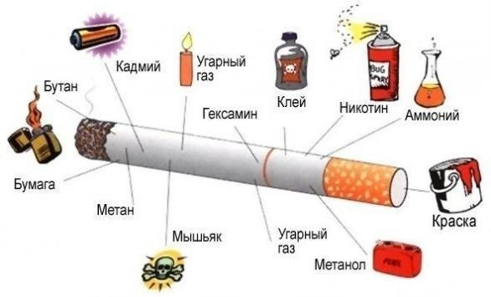

Например, специалисты Организации Объединенных Наций подсчитали, что в мире от курения один человек умирает каждые 13 секунд. Ежегодно от пристрастия к табаку гибнет около 3 миллионов человек. Это значительно больше, чем от СПИДа (в 50 раз!), от землетрясений, от наводнений, дорожно-транспортных происшествий, ежегодных войн и многих других смертельных факторов. Но наводнения и землетрясения являются природными явлениями. Человек пока не научился их предотвращать. А курение – дело добровольное.

**Получается, что каждый год в мире 3 миллиона человек добровольно подвергают себя опасности, риску. В чем же опасность курения? Чтобы это понять, разумному и ответственному человеку достаточно простых цифр: 90 – 95 % больных раком легких – курильщики; 50 % других раковых заболеваний и 20 – 25 % сердечно-сосудистых заболеваний связаны с курением.**

Некоторые начинающие курильщики думают, что они смогут бросить курить тогда, когда захотят. Это одно из самых распространенных заблуждений. Привыкание к табаку проходит несколько стадий. На первой стадии организм отчаянно сопротивляется. Он как бы говорит: прекрати немедленно травить меня этой гадостью — она опасна для меня и тебя как личности! Организм, обороняясь от своего легкомысленного хозяина, включает защитный механизм, вызывая у начинающего курильщика чувство глубокого отвращения к никотину. После первой сигареты было бы логичным немедленно прекратить курение.

**Природа пытается предупредить начинающего курильщика**

**о грядущих страданиях.**

Вот что об этом рассказал Лев Николаевич Толстой: ***«Во рту было горько и дыхание перехватывало. Однако, скрепив сердце, я довольно долго втягивал в себя табачный дым..., а во рту я почувствовал горечь и в голове маленькое кружение. Я хотел уже перестать и только посмотреться с трубкой в зеркало, как, к удивлению моему, зашатался на ногах; комната пошла кругом и, взглянув в зеркало, к которому я с трудом подошел, я увидел, что мое лицо бледно, как полотно».***

Если человек вовремя не остановился, то организм прекращает сопротивление и начинается вторая стадия привыкания к табаку. Человек курит и ничего не чувствует. У него почти нет никаких приятных ощущений. Но нет и неприятных. Внешне все хорошо. Но процесс интенсивного разрушения организма уже начался. И его ничем не компенсируешь — ни прогулками на свежем воздухе, ни усиленным приемом витаминов (они из-за вредного воздействия никотина в организме расщепляются и не приносят пользы).

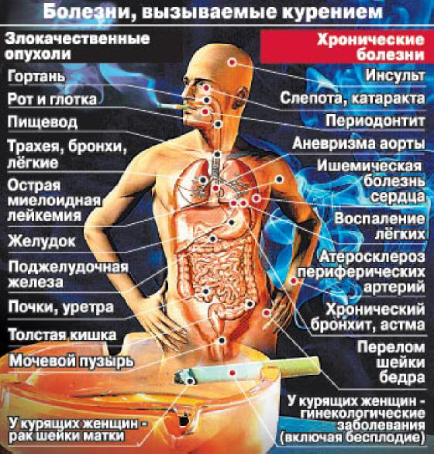

Происходит приспособление всех систем жизнеобеспечения к ужасающим условиям вдыхания ядовитых веществ. Это все равно, как если бы человек ежедневно на свежем воздухе на некоторое время ложился у выхлопной трубы автомобиля и дышал бы выхлопными газами. Организм к этому тоже бы приспособился и его разрушение могло бы быть незаметным. Но оно бы постоянно шло, приближая человека к началу заболеваний. На этой стадии еще можно остановиться.

**В противном случае может наступить третья стадия. Она самая опасная. Через определенное время наступает зависимость организма человека от никотина. Не подышал табачным дымом – наступает неприятное ощущение. Заметьте: курить тянет не потому, что хочется испытать что-то приятное. Курить уже приходится, чтобы не испытать неприятное. И получается совершенно удивительный результат: человек сам приучил себя к действию, которое является совершенно неприятным ему и окружающим. Он сознательно гробит свое здоровье, да еще и зависит от собственной привычки. Фактически получается, что он раб сигареты.**

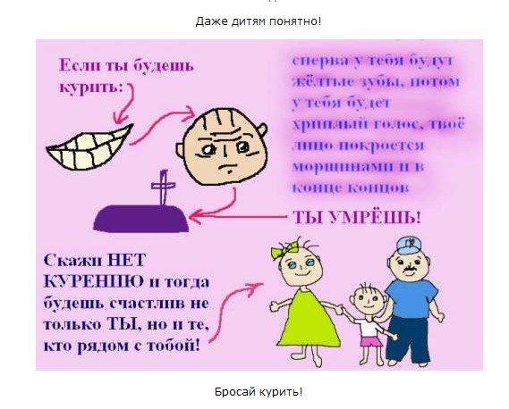

Почему же многие школьники, даже зная об опасностях, и неприятностях, все-таки начинают курить? Ответов на этот вопрос несколько. Но основными причинами являются две.

**Первая причина:** убеждение, что все так делают и ничего не происходит. И пробуют, насилуя свой организм. А когда у них возникает зависимость, бывает уже поздно. Совершенно ясно, что это убеждение ошибочное, ложное. Все большее число молодых людей начинают понимать прописную истину: курение может очень серьезно повредить здоровью и всей будущей счастливой жизни. Курение выходит из моды во всем мире. А те, кто курит, с удовольствием расстались бы с этой привычкой. Но не знают как это сделать, потому что они уже попали в рабскую зависимость от никотина. Вот почему так много людей стараются показать, что не испытывают больших неудобств из-за своей пагубной привычки. Им неловко признаваться, что не хватает сил бросить курение.

**Вторая причина:** стремление выглядеть «своим парнем», то есть более взрослым и интересным для окружающих.

Каждому хочется иметь побольше друзей, с которыми интересно. Каждому хочется быть интересным для других. И вот тут выясняется, что те, с кем интересно, курят. И если ты не куришь, то одно из двух: или ты еще не дорос до настоящей компании, или тебе нужна другая компания. А что если другой нет? Вот и стараются как мальчики, так и девочки «соответствовать» требованиям компании. Правда, очень многие признаются, что с удовольствием бы не курили, но таковы «правила общения».

Странные и смешные правила. Нормальные люди, думающие о будущем, ищут интересных людей не для того, чтобы в компании с ними разрушать свое здоровье. Если пропуском в компанию являются такие внешние признаки, как сигарета, то это говорит только о том, что у компании душа бедная, она ограничена табачным дымом, бутылкой пива, пустыми разговорами. Человек, который стремится к такому общению, ограничивает свое общение.

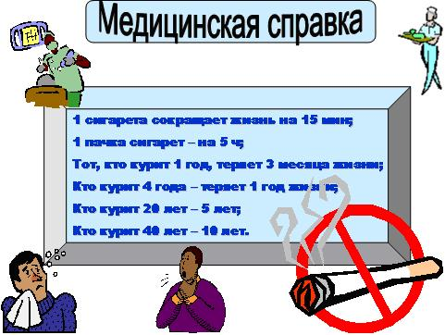

**Большинству людей стало понятно, что лучше не начинать курить, так как курение приносит одни неприятности. Среди них: - неодобрительные взгляды большинства людей, которые курильщиками не являются, то есть моральное осуждение курения во всем мире;**

**- высокие финансовые затраты на приобретение сигарет;**

**- высочайший риск потерять здоровье и встретить преждевременную смерть;**

**- высокие финансовые затраты на лечение болезней, приобретенных в результате курения;**

**- высокая стоимость лечения от курения в случае, если человек решил избавиться от этой привычки;**

**- утрата возможности испытать массу удовольствий из-за нарушения состояния здоровья в результате курения (например, нырнуть на морское дно с аквалангом, совершить восхождение на известную гору) и многое другое.**

Кроме этого, добавьте сюда пожары и ожоги, которые вызваны курением и от которых страдают миллионы людей ежегодно. Отметим и тот вред, который приносит курение людям, вынужденным вдыхать табачный дым, что получило даже свой термин — «пассивное курение».

Итак, Вы узнали, что такое привычки и что такое вредные привычки, и поняли, почему курение, пьянство и наркоманию относят к вредным привычкам.

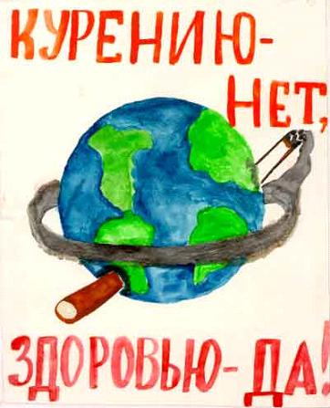

**Не наносите вреда своему организму и организмам ваших детей. Помните, что здоровое продолжение вашего рода, ваших семей –**

**это ваши здоровые дети! Подавайте правильный пример!**

**Будьте здоровы и счастливы!**